Multi-zaaksysteem ten behoeve van Evenementenadvisering
Kenmerk | TN 607804
Datum | 26 augustus 2026
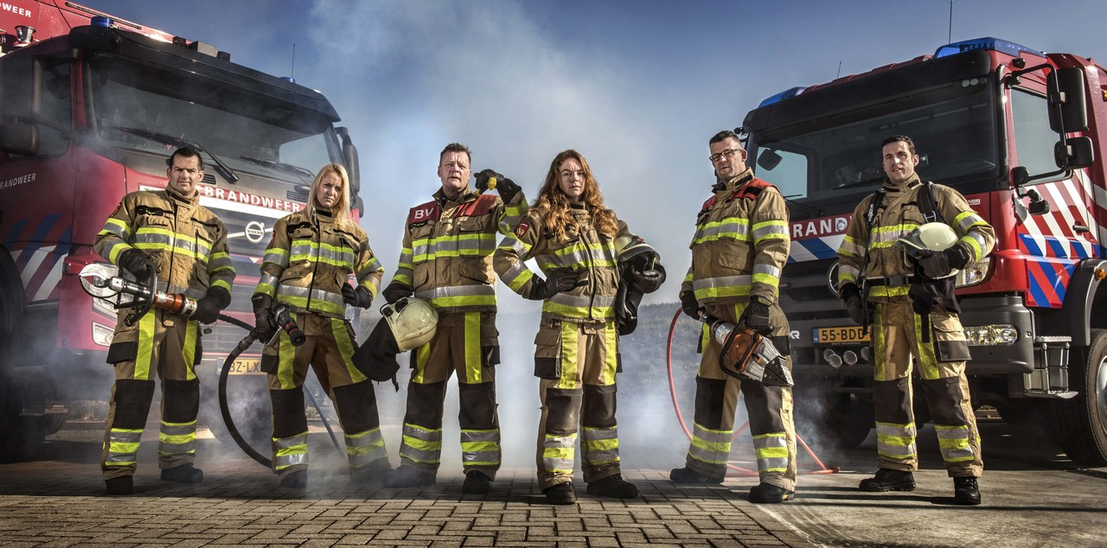

Marktconsultatie

Inhoudsopgave
1 Marktconsultatie voor de levering van Multi-zaaksysteem ten behoeve van Evenementenadvisering 3
2 Inleiding 4
2.1 Aanleiding en scope van de aan te besteden onderdelen 4
2.1.1 Aanleiding en huidige situatie 4
2.1.2 Scope van de consultatie, wensen en uitgangspunten 4
2.1.3 Buiten de scope van de consultatie 4
2.2 Doel van de marktconsultatie 4
3 Procedure 5
3.1 Inrichting consultatie 5
3.1.1 Informatieronde 5
3.1.2 Toesturen nota van inlichtingen 5
3.1.3 Inzenden van antwoorden op de consultatie 5
3.2 Planning 5
3.3 Voorwaarden en condities 5
4 Marktconsultatie (vragen/antwoorden) 7
4.1 Algemeen 7
4.2 Inhoudelijk 7

Marktconsultatie voor de levering van Multi-zaaksysteem ten behoeve van Evenementenadvisering

Hierbij bij nodigen wij u uit om deel te nemen aan de marktconsultatie voor de levering van Multi-zaaksysteem ten behoeve van Evenementenadvisering aan Veiligheidsregio Groningen.

Als voorbereiding op een nieuwe aanbesteding verrichten wij deze marktconsultatie.
Deze marktconsultatie is geen aanbesteding en maakt geen deel uit van een aanbesteding en is voor zowel opdrachtgever als marktpartijen geheel vrijblijvend. De marktpartij die de informatie aanlevert blijft eigenaar van deze informatie maar geeft toestemming aan Veiligheidsregio Groningen om gebruik te maken van deze informatie in het kader van de uit deze marktconsultatie voortvloeiende aanbesteding.

Door deel te nemen aan de consultatie komt u niet in een bevoordeelde of benadeelde positie op het moment dat er een aanbesteding volgt.

Inleiding

Aanleiding en scope van de aan te besteden onderdelen
Onder de levering van een Multi-zaaksysteem ten behoeve van Evenementenadvisering verstaat Veiligheidsregio Groningen (VRG) het volgende.

Aanleiding en huidige situatie
Het huidige systeem waar de VRG mee werkt is niet ingericht voor het goed verwerken van de adviesaanvragen ten behoeve van evenementenvergunningen. Het voornamelijke probleem dat de VRG hierbij ervaart is het feit dat externen niet rechtsreeks in het systeem kunnen inloggen en vv, waardoor communicatie via verschillende communicatiekanalen gaat (mail). Deze adviesaanvragen van de gemeenten worden nu via de mail naar een inbox van de VR Groningen doorgestuurd. Een extern bedrijf zet deze aanvragen dan in het algemene zaaksysteem van de VR Groningen.

VRG is zich aan het oriënteren op een mogelijke aanbesteding voor een multi-zaaksysteem ten behoeve van evenementenadvisering. Ter voorbereiding hierop heeft de VRG deze marktconsultatie gepubliceerd.

Scope van de consultatie, wensen en uitgangspunten
Het multi-zaaksysteem voor evenementenadvisering is een web-based platform/zaaksysteem waar met multi-partners op gewerkt kan worden ten behoeve van een efficiënte en effectieve afhandeling van de advisering met betrekking tot evenementenveiligheid in de provincie Groningen. VRG is op zoek naar een multi-zaaksysteem waarbij zij en haar externe partners (gemeenten en politie) gezamenlijk kunnen werken aan een adviesaanvraag met betrekking tot evenementenveiligheid.

Dit platform moet in ieder geval de volgende functionaliteiten bezitten:
- Een interface met externe systemen/programmatuur van verschillende gemeenten en de politie waardoor zij in staat zijn gezamenlijk te werken en communiceren in één systeem;
- Een kwaliteitscheck kunnen doen op de indieningsvereisten;
- De doorlooptijden kunnen monitoren;
- Automatisch managementgegevens genereren (waaronder een regionaal evenementenoverzicht, per gemeente op het gebied van aantallen, classificaties van evenementen, e.d.);
- Gegevens genereren voor het samenstellen van een (integraal) veiligheidsbeeld ten behoeve van de crisisorganisatie van de VRG.

Buiten de scope van de consultatie
Systemen die nog door een ontwikkelaar ontwikkeld moeten worden vallen buiten de scope van deze marktconsultatie

Doel van de marktconsultatie
Met behulp van deze marktconsultatie wil Veiligheidsregio Groningen een beeld krijgen van de ontwikkelingen en mogelijkheden (innovatie) die de markt biedt met betrekking tot de levering van Multi-zaaksysteem ten behoeve van Evenementenadvisering.

Procedure

Inrichting consultatie
Deze marktconsultatie wordt openbaar via TenderNed gepubliceerd. De marktconsultatie vindt schriftelijk plaats.

Geïnteresseerde partijen kunnen de vragen uit dit document beantwoorden in het format. Hierbij is eveneens ruimte voor suggesties en advies op basis van de kennis en ervaring van marktpartijen.

Informatieronde
Een ieder uitgenodigde partij wordt in de gelegenheid gesteld voor het stellen van vragen over de marktconsultatie voor uiterlijk de aangegeven datum in de planning.
Vragen en/of opmerkingen dienen per TenderNed te worden toegestuurd.

Toesturen nota van inlichtingen
De antwoorden op de vragen zullen uiterlijk, op de aangegeven datum in de planning, via TenderNed geanonimiseerd aan alle deelnemers worden verstuurd.

Inzenden van antwoorden op de consultatie
Veiligheidsregio Groningen ontvangt de reacties op de aangegeven datum in de planning via TenderNed, onder vermelding van ‘Marktconsultatie Multi-zaaksysteem Evenementenadvisering’ conform het onderstaande format.

Planning
De planning van de marktconsultatie ziet er als volgt uit:

Versturen marktconsultatie: | 26 augustus 2026
Uiterlijk ontvangst vragen: | 8 september 2026
Bekendmaken nota van inlichtingen: | 15 september 2026
Uiterlijk ontvangst antwoorden marktconsultatie: | 25 september 2026

De planning is slechts indicatief, er kunnen door partijen geen rechten aan worden ontleend. De partijen zullen door Veiligheidsregio Groningen zo snel mogelijk op de hoogte worden gesteld van eventuele wijzigingen.

Voorwaarden en condities
- Deelnemende partijen kunnen aan deze marktconsultatie geen rechten ontlenen aan de informatie die zij hebben verstrekt. Mondelinge mededelingen, toezeggingen of afspraken in het kader van deze marktconsultatie hebben geen rechtskracht.
- De marktconsultatie vindt plaats in de Nederlandse taal.
- Veiligheidsregio Groningen heeft geen enkele voorkeur voor een bepaalde marktpartij, leverancier of dienstverlener, noch voor bepaalde merken, types, fabricaten, herkomst e.d.
- Mocht in dit marktconsultatiedocument een tekstpassage en/of vraag betrekking (lijken te) hebben op een bepaald fabricaat, of herkomst of een bijzondere werkwijze, merk, octrooi of type, bepaalde oorsprong, of bepaalde productie, waardoor ondernemingen of bepaalde producten worden bevoordeeld of geëlimineerd, dan dient hierbij te worden gelezen ‘of gelijkwaardig’
- Het invullen van de marktconsultatie is geheel vrijblijvend en hieraan wordt geen vergoeding toegekend.
- De antwoorden worden niet gescoord en/of gewaardeerd.
- De marktconsultatie kan afwijken van de informatie die later in een (aanbestedings)document wordt verstrekt.
- Met het inzenden van uw reactie gaat u ermee akkoord dat de informatie als input gebruikt kan worden voor het opmaken van een beschrijvend document ten behoeve van de aanbesteding.
- De verstrekte informatie wordt niet geretourneerd.
- Het resultaat wordt niet aan de inzenders bekendgemaakt in welke vorm dan ook.
- Alle informatie wordt vertrouwelijk behandeld.

Marktconsultatie (vragen/antwoorden)

Algemeen

Naam bedrijf | Naam bedrijf
Adres | Adres bedrijf
Postcode en plaats | Postcode en plaats
Telefoonnummer | Telefoonnummer
Contactpersoon | Contactpersoon
E-mailadres | E-mailadres
Web adres voor verkrijgen informatie | url
Korte beschrijving van uw organisatie | Korte beschrijving organisatie

Inhoudelijk

Kunt u een multi-zaaksysteem zoals omschreven in paragraaf 2.1.2 leveren?
Antwoord:
Is er een mogelijkheid dat met een minimale aanpassing gemeenten via hun eigen zaaksysteem gekoppeld kunnen worden?
Antwoord:
Is er een mogelijkheid voor een online tekentool in uw systeem?
Antwoord:
Hoe is de AVG geregeld in uw systeem?
Antwoord:
Is er een mogelijkheid tot archiveren van bestanden in uw systeem?
Antwoord:
Is er een mogelijkheid om (delen) van het programma als ‘vertrouwelijk’ met beperkte toegang te maken?
Antwoord:
Is er maatwerk mogelijk (om couleur locale toe te voegen)?
Antwoord:
Welke prijsmodellen hanteert u en welke vindt u het best passend voor deze opdracht?
Antwoord:
Welke contractduur (incl. benodigde tijd voor de implementatie) is gebruikelijk?
Antwoord:
Heeft u aanvullende opmerkingen of aanbevelingen die van belang zijn voor deze aanbesteding?
Antwoord:

